VS 2 Ennsleite, Steyr
2. Aktionstag: Haltung
10. Jänner 2007
Beteiligte Lehrer/innen | S. Nodes, R. Pokorny, I. Derflinger, E. Riedler, H. Kaiser, S.Tötzl
Projektkoordination | Eleonore Riedler |  |  | Volksschule 2 Ennsleite, E. Riedler
anzahl der schüler/innen | 90 | Klasse/n | Vors., 1., 2., 3., 4. KL | Tel.: 07252/4352640, s40201@lsr.eduhi.at,  Otto Glöckelstr, 6, 4400 Steyr

Haltung  Am 10. Januar 2007 um 8 Uhr treffen sich alle Kinder unserer Schule mit ihren Lehrerinnen im Volksschulturnsaal.  Ablauf:  - Begrüßung  - Aufwärmphase mit dem Bewegungslied –  laufen, hopsen, springen mit und ohne Armbewegungen  - Einführung in das Thema des Aktionstages – Haltung:  Eine gute, aufrechte Körperhaltung ist wichtig für eine gesunde Entwicklung im Kindesalter – eine schlechte, ungünstige Körperhaltung hat schmerzhafte, krankhafte Folgen im Erwachsenenalter.  Kinder führen beispielhaft pantomimisch gute und schlechte Haltung vor: Beim Gehen mit und ohne Schultasche (Hinweis auch auf das Gewicht der Schultasche), beim Arbeiten am Schultisch, beim Heben einer schweren Last usw.  - Übungen und Spiele zur Förderung einer guten Körperhaltung  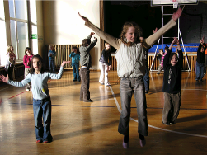  - Alle Kinder liegen auf dem Rücken, gestreckt, die  Arme seitlich am Körper und versuchen sich fest an den Boden zu pressen – „dass uns ein starker  Orkan nicht wegblasen kann“.  - Die Kinder stehen locker mit leichter Grätsche und wippen mit angezogenen, abgewinkelten Armen  etwa in Schulterhöhe nach hinten, abwechseln  auch mit gestreckten Armen – „so könnten die  ersten Flügelschläge eines Vogelkükens sein“.  - Alle Kinder hüpfen den Hampelmann.  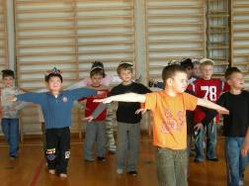  - Die Kinder stellen sich entlang der Längsseite des Turnsaals auf, ziehen die Turnschuhe aus, einen stellen sie sich auf den Kopf, den anderen halten  sie in einer Hand, nun versuchen sie in aufrechter Haltung die Turnsaalbreite zu überqueren ohne die Schuhe zu verlieren, wer einen Schuh verliert bleibt  an dieser Stelle stehen, wie viele Kinder erreichen  die andere Seite – „wir Überqueren eine reißenden Fluss“.  - Spiel zum Ausklang – Zu Eis erstarrt – als Laufmusik  „Lolly Pop“:  Alle Kinder laufen nach Musik im Turnsaal umher.  Wenn die Musik stoppt, muss jeder sofort zu Eis  erstarren und die Position beibehalten, bis die Musik  wieder einsetzt.  Am Ende halten die Kinder die Körperspannung etwas länger, plötzlich kommt eine Hitzewelle und lässt alles Eis schmelzen. Die Kinder verlieren langsam ihre Spannung und gleiten zu Boden.  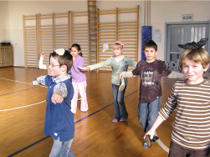  Da unsere Schule nur aus vier Klassen und einer integrierten Vorschulklasse besteht, ist es möglich, dass alle Kinder am Aktionstag gemeinsam turnen, woran sie große Freude und  viel Spaß haben.  Mach mit - Bewegung hält fit! | 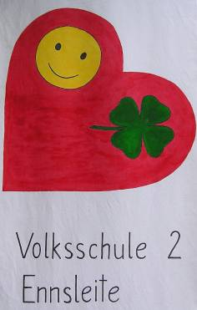

Mach mit - Bewegung hält fit!

